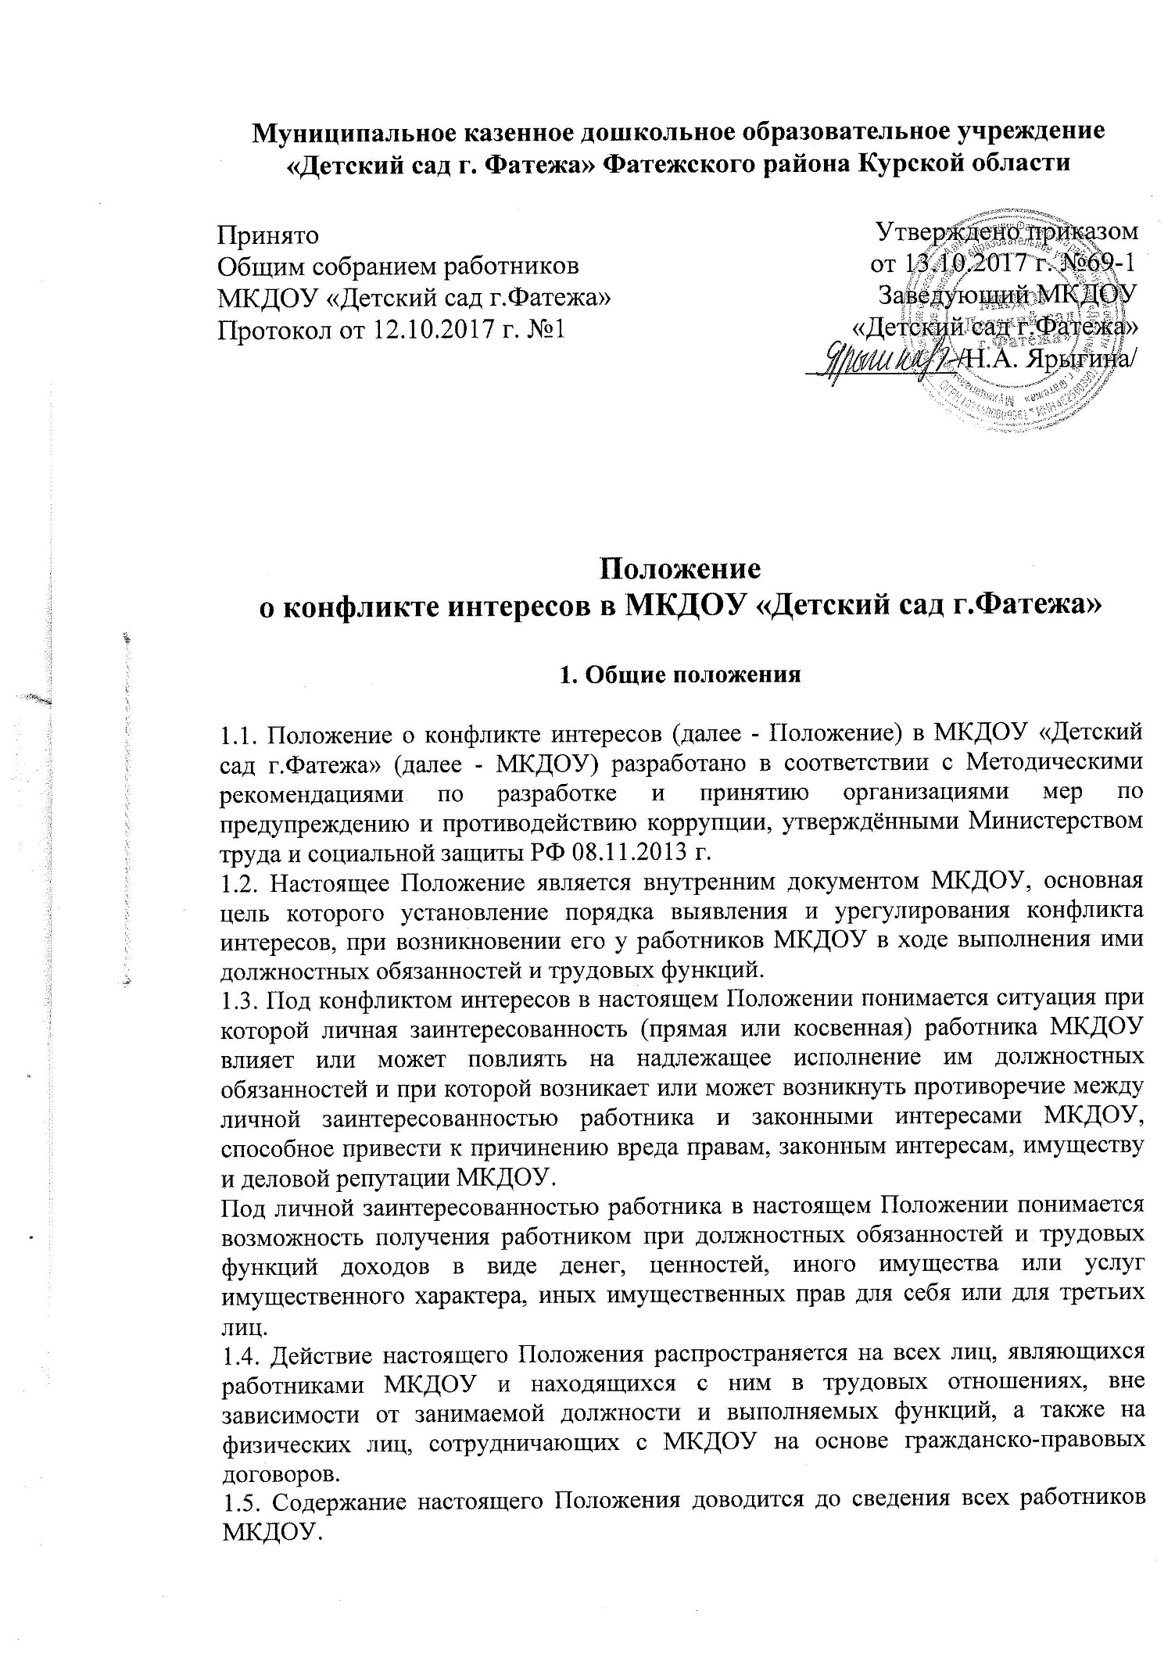

2. Основные принципы предотвращения и урегулирования конфликта интересов в МКДОУ

2.1. В основу работы по управлению конфликтом интересов в МКДОУ положены следующие принципы:
- обязательность раскрытия сведений о реальном или потенциальном конфликте интересов;
- индивидуальное рассмотрение и оценка репутационных рисков для МКДОУ при выявлении каждого конфликта интересов и его урегулировании;
- конфиденциальность процесса раскрытия сведений о конфликте интересов и процесса его урегулирования;
- соблюдение баланса интересов МКДОУ и работника МКДОУ при урегулировании конфликта интересов;
- защита работника МКДОУ от преследования в связи с сообщением о конфликте интересов, который был своевременно раскрыт работником МКДОУ и урегулирован (предотвращен) МКДОУ.

3. Обязанности работников по предотвращению и урегулированию конфликта интересов в МКДОУ

3.1. Настоящим Положением закрепляются следующие обязанности работников МКДОУ по предотвращению и урегулированию конфликта интересов:
3.1.1. при принятии решений по деловым вопросам и выполнении своих должностных обязанностей и трудовых функций руководствоваться интересами МКДОУ - без учёта своих личных интересов, интересов своих родственников и друзей;
3.1.2. избегать (по возможности) ситуаций и обстоятельств, которые могут привести к конфликту интересов;
3.1.3. раскрывать возникший (реальный или потенциальный) конфликт интересов: немедленно предоставить, ставшую ему известной, информацию о конфликте интересов ответственному лицу;
3.1.4. содействовать урегулированию возникшего конфликта интересов.

4. Порядок раскрытия конфликта интересов работниками МКДОУ и порядок его урегулирования, возможны е способы разрешения возникшего конфликта интересов.

4.1. Настоящим положением устанавливаются следующие виды раскрытия конфликта интересов:
4.1.1. раскрытие сведений о конфликте интересов при приёме на работу;
4.1.2. раскрытие сведений о конфликте интересов при назначении на новую должность;
4.1.3 раскрытие сведений по мере возникновения ситуации конфликта интересов;
4.1.4 раскрытие сведений о конфликте интересов в соответствии с Кодексом профессиональной этики работников МКДОУ.
4.2 Работник МКДОУ обязан уведомлять о конфликте интересов, стороной которого он является.
4.3 Уведомление направляется лицу, ответственному за приём сведений о конфликте интересов, и должно содержать информацию о фамилии, имени, отчестве, должности работника МКДОУ и быть подписано им лично.
4.4 Рассмотрение представленных сведений осуществляется на заседании Комиссии по урегулированию конфликта интересов в МКДОУ «Детский сад г. Фатежа».
4.5. МКДОУ берёт на себя обязательство тщательной проверки и конфиденциального рассмотрения представленных сведений с целью установления
того, является ли возникшая (или возникающая) ситуация конфликтом интересов, оценки рисков для МКДОУ и урегулирования конфликта интересов. В случае, если конфликт интересов имеет место, то могут быть использованы следующие способы его разрешения:
4.5.1. ограничение доступа работника к конкретной информации, которая может затрагивать личные интересы работника:
4.5.2. добровольный отказ работника или его отстранение (постоянное или временное) от участия в обсуждении и принятии решений по вопросам, находящимся под влиянием конфликта интересов;
4.5.3. отказ работника от своего личного интереса, порождающего конфликт с интересами МКДОУ;
4.5.4 увольнение работника из МКДОУ по инициативе работника.
4.6. При принятии решения о выборе конкретного способа разрешения конфликта интересов учитывается значимость личного интереса работника и вероятность того, что этот личный интерес будет реализован в ущерб интересам МКДОУ.
4.7. Непринятие работником мер по предотвращению или урегулированию конфликта интересов, стороной которого он является, является грубым нарушением работником трудовых обязанностей.
4.8. Ситуация, не являющаяся конфликтом интересов, не нуждается в специальных способах урегулирования.

